
浙江大学电子商务与网络营销高级研修班
招生简章(义乌班)

【研修背景】
随着互联网的迅猛发展，我国电子商务市场得到持续增长。据权威机构报告显示，预计到 2014年，我国电子商务市场总规模将达到1760亿美元。在过去5年，国内电子商务的平均增长率在90%以上。对于传统企业来说，向电子商务转型既是迫切需求，又是严峻挑战。一方面，传统企业必须与时俱进，大力进攻电子商务市场以便占领商机；另一方面，传统企业电子商务转型又是一项复杂的系统工程，不可能一蹴而就。
义乌素有“中国淘宝第一村”称誉，连续两年诞生阿里巴巴全球十大网商，网商数量从4年前的数百家，飙升至目前的近6万家。据统计，2011年义乌电子商务成交额超过500亿元，增长率达30%。义乌电子商务市场及企业繁荣发展的背后，也存在一系列隐忧：金冠卖家外迁震动行业神经、网店同质化严重和产品重复突出、资金链和企业化该如何科学管理、高端人才稀缺成为发展瓶颈等等，义乌电子商务企业正面临全新的考验，有形市场与无形市场的联动发展成为必然趋势。更有业内专家认为，义乌电商的竞争重点开始转移，已进入到细节的竞争，包括产品线定位、价格定位、轻品牌运作、营销搭配、团队、执行力、网站体验感以及对上游厂家的合作方式，和对下游用户群体的支持力度等。
【研修收获】
·帮助企业突破传统思维，助力企业开辟与经营电子商务市场；
·全面学习电子商务系列课程，增强企业的电子商务转型能力；
·提升企业品牌化营销意识及能力，掌握核心电子商务与网络营销精髓；
·增强企业风险意识防范与控制，助推企业稳健发展。
【研修管理】
·教学安排：每月集中2-4天学习（周末），6天课程；
·研修特色：课堂教学+座谈研讨+实战演练；
·开学时间：欢迎来电咨询
·上课地点：浙江大学或义乌；
·研修费用：人民币14800元/人；（包括学费、教材费、教务费、通讯录、书包、证书费等）；食宿、交通费自理。
·学员管理：参照EMBA学员管理模式，建立学员档案，并加入浙江大学校友录。
【研修主题】
第一模块：电子商务全网营销
课程名称 | 课程摘要 | 课时
电子商务全网营销 | ·电子商务品牌竞争力提升：品牌认知度建立、品牌竞争力的核心、支撑与载体  ·全网流量推广：网络流量的四类方向、网络推广实战方法、SEO优化  ·淘宝推广：店内推广、淘内推广 | 2天
第二模块：网络精准营销技巧
课程名称 | 课程摘要 | 课时
精准营销技巧 | ·传统粗放的销售模式与精准营销模式体  ·电话、短信、邮件、DM营销、自动化营销，客户数据的管理与维护  ·四大精准营销渠道的结合、网络营销与精准营销的结合  ·精准技术平台选择与部署 | 2天
第三模块：电子商务信息化管理
课程名称 | 课程摘要 | 课时
信息系统规划 | ·传统粗放的销售模式与精准营销模式体  ·电话、短信、邮件、DM营销、自动化营销，客户数据的管理与维护  ·四大精准营销渠道的结合、网络营销与精准营销的结合  ·精准技术平台选择与部署 | 2天
第四模块：电子商务实战研讨
课程名称 | 课程摘要 | 课时
电子商务实战研讨会 | ·电子商务外部环境：税收、安全、标准、法律等  ·电子商务技术应用  ·电子商务发展局面：政府支持、厂商推动、用户响应、多方协助 | 沙龙座谈
【名师名家】
王明潭 上海协动营销咨询公司董事长，中欧校友电子商务协会秘书长，上海电子商务职业培训中心校长。中国直复营销与数据库营销专家，最早将邮购、电话销售、电视购物、媒体购物与互联网，数据挖掘技术整合的电子商务多渠道零售专家。
王理平 上海交通大学管理学院工商管理系副教授. 上海市政府采购咨询专家，徐汇区人民政府专家顾问委员会委员，浦东新区城建科技委信息技术专业委员会委员，上海市市政府“高级信息主管培训”电子商务课程主讲教授。
刘东明 知名电子商务实战专家，北京大学、清华大学总裁班网络营销专家，浙江大学EDP、中山大学MBA、西南财经大学EMBA网络营销专家。中国电子商务职业经理人认证课程研发中心主任，DM网络整合营销机构总经理。
万建锋 时代光华认证讲师，浙江经贸技术职业学院客座讲师，具有十年的网络创业经验、五年的公司管理和实践经验，拥有管理、市场、销售、电子商务等多项特长，涉足化工行业、IT及互联网行业，形成自身独特的管理理念和风格。
【研修对象】
·企业董事长、总经理、分管业务的高层决策人员， 销售总监、IT部门主管等；
·从传统产业向电子市场转型或准备转型的企业管理层人员及个人。
【联系方式】
电 话：0571-88273072/89938072 传 真：0571-81903185
邮 箱：zjucce@vip.163.com 微信号：zdgdpx（浙大高端培训）
【报名程序】
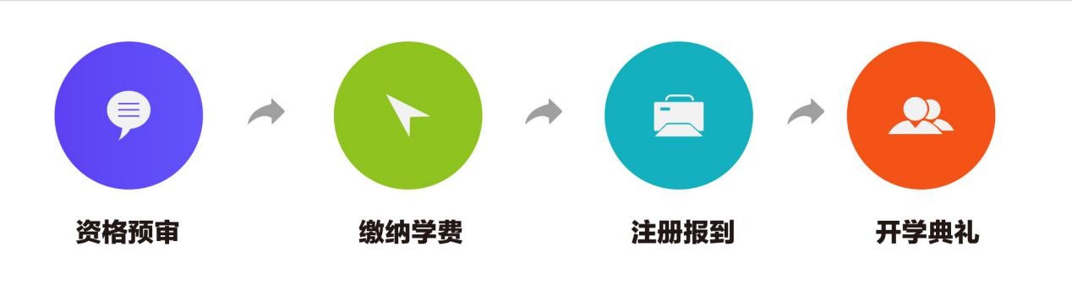
- 报名方式：①网上在线报名，②QQ报名(84763482)，③微信报名（heyan643031），
④填表报名（填写报名申请表并发送至zjucce@vip.163.com）。
2、学费汇至浙江大学指定账号，并将汇款底单微信传送给联系人或传真至0571-81903185。学校开具浙江大学正规培训票据。
浙江大学汇款账号:
户 名：浙江大学 开 户 行：工商银行杭州浙大支行
帐 号：1202 0246 1991 4481 052
注明用途：“浙江大学电子商务与网络营销高级研修班”学费。
3、报到注册，学员报到时应提交本人身份证复印件一份、免冠照三张、名片一张。
4、正式入学，参加学习。

